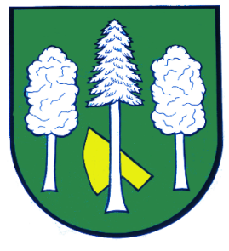

Obec DASKABÁT

Daskabát 35

779 00 Olomouc

telefon: 585 358 001

Hlášení ze dne 30. 09. 2021

1) Knihovna obce Daskabát oznamuje, že v pondělí 04. 10. 2021 od 15:30 do 18:00 hodin pořádá Knižní bleší trh. Knihy můžete vyměnit, prodat nebo jen donést a knihovna jim najde nový domov.

2) Rybářství Tovačov oznamuje, že v pátek 01. 10. 2021 od 9:05 do 9:30 hodin bude u Restaurace U Matýska prodávat tyto živé ryby:
Kapr I. tř. 93,- Kč
Kapr výběrový nad 2,5kg 103,- Kč
Amur 104,- Kč
Pstruh Duhový 175,- Kč

Uvedené ceny jsou za jeden kilogram hmotnosti.

